标题 9
第1章 单词 10
§1.1 方针 10
§1.2 单词 10
§1.3 单词-业务 12
§1.4 概念 12
§1.5 好的经验 15
§1.6 思维习惯-金字塔 16
§1.7 好的语句 17
§1.8 快捷键 17
§1.9 栈的应用--递归 18
第2章 设计模式 19
§2.1 23种 19
第3章 数据库 21
§3.1 Mybatis 21
§3.1.1 <![CDATA[ ]]> 21
§3.1.2 $与#的区别 21
§3.2 demo1 22
§3.3 demo1 23
第4章 小知识点 24
§4.1 大型网站架构演化 24
§4.1.1 初始阶段的网站架构 24
§4.1.2 应用服务器和数据服务器分离 24
§4.1.3 使用缓存改善网站性能 25
§4.1.4 使用应用服务器集群改善网站的并发能力 26
§4.1.5 数据库读写分离 27
§4.1.6 使用反向代理和CDN加速网站响应 28
§4.1.7 使用分布式文件系统和分布式数据库系统 29
§4.1.8 使用NoSQL和搜索引擎 30
§4.1.9 业务拆分 31
§4.1.10 分布式服务器 32
§4.2 Mysql存储引擎种类 33
§4.3 乐观锁、悲观锁 34
§4.4 编码 35
§4.5 路径分隔符 36
§4.6 编码、解码 36
§4.7 update、insert哪个效率高 36
§4.8 ini文件注释 ; 37
§4.9 互联网架构三板斧： 37
§4.10 Java类 37
§4.10.1 StringUtils 37
§4.10.2 BeanUtils 37
第5章 java基础 38
§5.1 IO 38
§5.1.1 链接机制 38
§5.1.2 二进制文件和文本文件的区别-170920？？ 38
§5.1.3 IO设备 39
§5.1.4 对IO进行缓冲 39
§5.1.5 DateInputStream 39
§5.1.6 PrintStream 39
§5.1.7 其他 40
§5.2 BeanUtils 42
§5.3 IO 43
第6章 计算机基础 44
§6.1 CPU 44
§6.2 转义字符 44
§6.3 进制 44
§6.4 随着计算机发展，有2进制、8进制、16进制，为什么没32进制、64进制？ 44
第7章 JVM 46
§7.1 Java类的加载机制 46
§7.2 Jvm内存结构 46
§7.2.1 对象存活判断 46
§7.2.2 JVM基本结构图 46
§7.2.3 运行时数据区 47
§7.3 GC算法 垃圾收集器 48
§7.3.1 垃圾收集器 49
§7.3.2 收集步骤： 51
§7.4 Jvm调优-命令篇 52
§7.5 Java GC 分析 52
§7.6 Java服务GC参数调优 53
§7.7 Jvm调优-工具篇 53
§7.8 Jvm知识点总览 53
第8章 业务 55
§8.1 总体业务 55
§8.1.1 模块管理 55
§8.2 支付业务流程 55
§8.2.1 概念 55
§8.2.2 数据库表 56
§8.2.3 手工代扣 56
§8.2.4 公司充值 57
第9章 书籍 58
§9.1 java多线程编程核心技术-已购 58
§9.1.1 Java多线程技能 58
§9.1.2 对象及变量的并发访问 59
§9.1.3 线程间通信 59
§9.1.4 Lock的使用 59
§9.1.5 定时器Timer 59
§9.1.6 单例模式与多线程 59
§9.1.7 拾遗增补 59
§9.2 Effective Java-已购 59
§9.2.1 demo1 59
§9.3 大话设计模式-已购 59
§9.3.1 demo1 59
§9.4 大话数据结构-已购 60
§9.4.1 demo1 60
§9.5 深入分析Java Web-已购 60
§9.5.1 demo1 60
§9.6 深入理解Java虚拟机-未购买 60
§9.7 Java并发编程实战-未购买 60
§9.8 深入理解计算机系统-未购买 60
§9.8.1 来源 60
第10章 进阶 61
§10.1 多线程 61
§10.1.1 java并发编程--Executor框架 61
第11章 疑问 62
§11.1 数据库 62
§11.1.1 频繁更新的列，为什么不建议加索引 62
§11.1.2 数据中的数据是顺序存储结构、还是链接存储结构 62
§11.1.3 mysql表里的记录存放在哪里 62
§11.1.4 Demo 62
第12章 高寻 63
§12.1 分布式领域CAP理论 63
§12.1.1 分布式领域CAP理论 63
§12.1.2 Ribbon、Eureka 63
§12.2 三大难题 63

标题 9
第1章 单词 10
§1.1 方针 10
§1.2 单词 10
§1.3 单词-业务 12
§1.4 概念 12
§1.5 好的经验 15
§1.6 思维习惯-金字塔 16
§1.7 好的语句 17
§1.8 快捷键 17
§1.9 栈的应用--递归 18
第2章 设计模式 19
§2.1 23种 19
第3章 数据库 21
§3.1 Mybatis 21
§3.1.1 <![CDATA[ ]]> 21
§3.1.2 $与#的区别 21
§3.2 demo1 22
§3.3 demo1 23
第4章 小知识点 24
§4.1 大型网站架构演化 24
§4.1.1 初始阶段的网站架构 24
§4.1.2 应用服务器和数据服务器分离 24
§4.1.3 使用缓存改善网站性能 25
§4.1.4 使用应用服务器集群改善网站的并发能力 26
§4.1.5 数据库读写分离 27
§4.1.6 使用反向代理和CDN加速网站响应 28
§4.1.7 使用分布式文件系统和分布式数据库系统 29
§4.1.8 使用NoSQL和搜索引擎 30
§4.1.9 业务拆分 31
§4.1.10 分布式服务器 32
§4.2 Mysql存储引擎种类 33
§4.3 乐观锁、悲观锁 34
§4.4 编码 35
§4.5 路径分隔符 36
§4.6 编码、解码 36
§4.7 update、insert哪个效率高 36
§4.8 ini文件注释 ; 37
§4.9 互联网架构三板斧： 37
§4.10 Java类 37
§4.10.1 StringUtils 37
§4.10.2 BeanUtils 37
第5章 java基础 38
§5.1 IO 38
§5.1.1 链接机制 38
§5.1.2 二进制文件和文本文件的区别-170920？？ 38
§5.1.3 IO设备 39
§5.1.4 对IO进行缓冲 39
§5.1.5 DateInputStream 39
§5.1.6 PrintStream 39
§5.1.7 其他 40
§5.2 BeanUtils 42
§5.3 IO 43
第6章 计算机基础 44
§6.1 CPU 44
§6.2 转义字符 44
§6.3 进制 44
§6.4 随着计算机发展，有2进制、8进制、16进制，为什么没32进制、64进制？ 44
第7章 JVM 46
§7.1 Java类的加载机制 46
§7.2 Jvm内存结构 46
§7.2.1 对象存活判断 46
§7.2.2 JVM基本结构图 46
§7.2.3 运行时数据区 47
§7.3 GC算法 垃圾收集器 48
§7.3.1 垃圾收集器 49
§7.3.2 收集步骤： 51
§7.4 Jvm调优-命令篇 52
§7.5 Java GC 分析 52
§7.6 Java服务GC参数调优 53
§7.7 Jvm调优-工具篇 53
§7.8 Jvm知识点总览 53
第8章 业务 55
§8.1 总体业务 55
§8.1.1 模块管理 55
§8.2 支付业务流程 55
§8.2.1 概念 55
§8.2.2 数据库表 56
§8.2.3 手工代扣 56
§8.2.4 公司充值 57
第9章 书籍 58
§9.1 java多线程编程核心技术-已购 58
§9.1.1 Java多线程技能 58
§9.1.2 对象及变量的并发访问 59
§9.1.3 线程间通信 59
§9.1.4 Lock的使用 59
§9.1.5 定时器Timer 59
§9.1.6 单例模式与多线程 59
§9.1.7 拾遗增补 59
§9.2 Effective Java-已购 59
§9.2.1 demo1 59
§9.3 大话设计模式-已购 59
§9.3.1 demo1 59
§9.4 大话数据结构-已购 60
§9.4.1 demo1 60
§9.5 深入分析Java Web-已购 60
§9.5.1 demo1 60
§9.6 深入理解Java虚拟机-未购买 60
§9.7 Java并发编程实战-未购买 60
§9.8 深入理解计算机系统-未购买 60
§9.8.1 来源 60
第10章 进阶 61
§10.1 多线程 61
§10.1.1 java并发编程--Executor框架 61
第11章 疑问 62
§11.1 数据库 62
§11.1.1 频繁更新的列，为什么不建议加索引 62
§11.1.2 数据中的数据是顺序存储结构、还是链接存储结构 62
§11.1.3 mysql表里的记录存放在哪里 62
§11.1.4 Demo 62
第12章 高寻 63
§12.1 分布式领域CAP理论 63
§12.1.1 分布式领域CAP理论 63
§12.1.2 Ribbon、Eureka 63
§12.2 三大难题 63

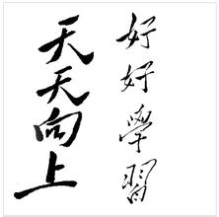

标题

星辰之瑜
二〇二六二〇二六年十一月

单词

方针
- 学习的最好途径1
a、学习的最好途径就是看书，有两点好处：
- 能够出版出来的书一定是经过反复的思考、雕琢和审核的，因此从专业性的角度来说，一本好书的价值远超其他资料。
- 对着书上的代码自己敲的时候方便。
一定要写代码！一定要写代码！一定要写代码！
b、看完书之后再次提升自我的最好途径是看一些相关的好博文，我个人认为这是学习的第二步，因为一本书往往有好几百页，好的博文是自己看书学习之后的一些总结和提炼，对于梳理学习的内容很有好处。
c、找到一个结构，不断修改结构，将所有的碎片信息不断往里面放。
这样知识之间会形成关联，容易记忆，不容易忘记。
- 比较两个东西，从什么角度
- 概念
- 组织结构

单词
Demo常
queue 英[kju:] 美[kju] n. （人或车辆） 行列，长队; 辫子;

maven 英[ˈmeɪvn] 美[ˈmevən]
妹文和麦文是对的，没有马文这个发音

SQL：结构化查询语言(Structured Query Language)
structured 英['strʌktʃəd] adj. 有结构的;
NoSQL(NoSQL = Not Only SQL )
IllegalArgumentException 非法数据异常;
illegal 英[ɪˈli:gl] adj. 不合法的，违法的; 违反规则的;
n. 非法移民，非法劳工; 间谍;

Effective java （书名） 英[ɪˈfektɪv] adj. 有效的; 起作用的; 实际的，实在的; 给人深刻印象;

minor 英[ˈmaɪnə(r)] adj. 较小的，少数的，小…;
minor gc
wait() 等待
notify() 通知
volatile 英[ˈvɒlətaɪl] adj. 易变的，不稳定的
block 阻塞
Synchronized 同步锁
ASCII（American Standard Code for Information Interchange，美国信息交换标准代码）
Standard-标准 Code-代码 Information-信息 Interchange-交换
Pattern [ˈpætn] pa（一声）teng（一声） 模式
Finance 英[ˈfaɪnæns] 金融、财政、资金
memory remember
GFW：防火长城（英文名称Great Firewall of China，简写为Great Firewall，缩写GFW）也称中国防火墙或中国国家防火墙

单词-业务
destroy 英[dɪˈstrɔɪ] 销毁 vt. 杀死; 破坏，摧毁; 消灭，歼灭（敌人）; 使失败;
period 英[ˈpɪəriəd] n. 时期; （一段） 时间; 学时; 句号;
repay_period 还款期次

loan n. 贷款; 借款; 借用;
repay 还款、 vt. 偿还; 报答; 付还; 酬报;

概念
demo,
ISO：国际标准化组织（International Organization for Standardization，ISO）简称ISO
OSI 开放系统互连模型(Open System Interconnection，OSI)

ISO的OSI的七层模式
OSI是一个开放性的通信系统互连参考模型，他是一个定义得非常好的协议规范。
OSI模型有7层结构，每层都可以有几个子层。
OSI的7层从上到下分别是 7 应用层 6 表示层 5 会话层 4 传输层 3 网络层 2 数据链路层 1 物理层 ；
其中高层（即7、6、5、4层）定义了应用程序的功能，下面3层（即3、2、1层）主要面向通过网络的端到端的数据流。

大多数的计算机网络都采用层次式结构，即将一个计算机网络分为若干层次，处在高层次的系统仅是利用较低层次的系统提供的接口和功能，不需了解低层实现该功能所采用的算法和协议；较低层次也仅是使用从高层系统传送来的参数，这就是层次间的无关性。因为有了这种无关性，层次间的每个模块可以用一个新的模块取代，只要新的模块与旧的模块具有相同的功能和接口，即使它们使用的算法和协议都不一样。
网络中的计算机与终端间要想正确的传送信息和数据，必须在数据传输的顺序、数据的格式及内容等方面有一个约定或规则，这种约定或规则称做协议。

国际标准化组织ISO 于1981年正式推荐了一个网络系统结构----七层参考模型[1] ，
叫做开放系统互连模型(Open System Interconnection，OSI)。
由于这个标准模型的建立,使得各种计算机网络向它靠拢，大大推动了网络通信的发展。
OSI 参考模型将整个网络通信的功能划分为七个层次，见图1。它们由低到高分别是物理层(PH)、数据链路层(DL)、网络层(N)、传输层(T)、会话层(S)、表示层(P)、应用层(A)。每层完成一定的功能，每层都直接为其上层提供服务，并且所有层次都互相支持。第四层到第七层主要负责互操作性，而一层到三层则用于创造两个网络设备间的物理连接。

RPC（Remote Procedure Call）远程调用。
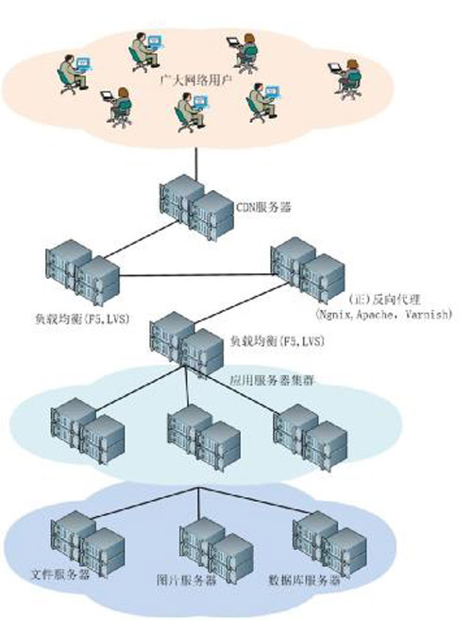
IOE(IBM、Oracle、EMC)
分布式：一个业务分拆多个子业务，部署在不同的服务器上
集群：同一个业务，部署在多个服务器上
小饭店原来只有一个厨师，切菜洗菜备料炒菜全干。后来客人多了，厨房一个厨师忙不过来，又请了个厨师，两个厨师都能炒一样的菜，这两个厨师的关系是集群。为了让厨师专心炒菜，把菜做到极致，又请了个配菜师负责切菜，备菜，备料，厨师和配菜师的关系是分布式，一个配菜师也忙不过来了，又请了个配菜师，两个配菜师关系是集群

非关系数据库技术，如：NoSQL；
非数据库查询技术，如：搜索引擎
1024即2的十次方
2的16次方等于65536
1TB=1024GB 1GB=1024MB 1MB=1024KB 1KB=1024B
1B就是一个字节,也就是8位二进制信息(存储器一个单元的存储信息量).因此1024是二进制计数的基本计量单位之一.

1,2,3,4,5,..... : 递增排列
9,8,7,6,5...... : 递减排列
1，2，3，3，4，5，8，8，..... : 非递减排列（递增或保持不变）
9，8，7，7，6，5，5，2，1，.... : 非递增排列

索引：指针
关系数据库中：索引提供指向存储在表的指定列中的数据值的指针，然后根据您指定的排序顺序对这些指针排序。
链接存储结构：

脱敏：银行卡脱敏、手机号脱敏
银行在途（资金在途）：一般应该是 资金在途。比如有人给你汇款，他的账款已经扣划，可你的账款还没有增加，资金尚在银行间清算，即为在途。
代付、代收
同步、异步：通常用来形容一次方法调用。
同步：Synchronous同步方法调用一旦开始，调用者必须等到方法调用返回后，才能继续后续的行为。 这是互斥
异步：Asynchronous异步方法调用更像一个消息传递，一旦开始，方法调用就会立即返回，调用者就可以继续后续的操作。而异步方法通常会在另外一个线程中“真实”地执行。整个过程，不会阻碍调用者的工作。
临界区：临界区用来表示一种公共资源或者共享数据，可以被多个线程使用。但是每一次，只能有一个线程使用它，一旦临界区资源被占用，其他线程要想使用这个资源，就必须等待。
等额本息 前者每月的还款一样
等额本金 后者每月的还款不一样，其中本金一样，但利息不一样
两者的还本速度不同，等额本金法还本速度较快，所以产生的利息也就少了。
Jvm虚拟机：HotSpot
GC：Garbage Collection 垃圾收集

房产的他项权证

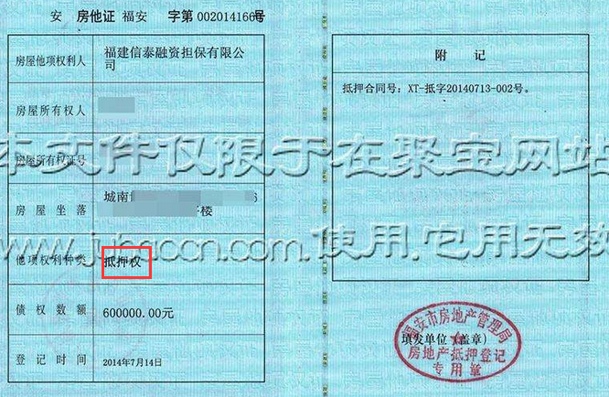
房产的他项权是指除产权人及共有权人以外的其他团体或者个人对该房产涉及的权利，通常是指抵押权利，他项权证由他项权人持有。一般房产购买时，选择按揭贷款时，在房屋所有权证书中，会有他项权利内容记载，载明他项权利人、权利种类(如典权、抵押权等)、权利范围(他项权利的房屋范围)、权利价值(他项权利的契载价格)、权利存续期间(契载期限)、注销日期(他项权利消失的日期)，并且在他项权证书也注明这些内容。根据担保法，房产设有抵押，即他项权证未注销，该房产处置权受到限制，未经抵押权人同意不得进行合法交易，不能办理产权过户等相关手续。
现在大多数的银行都是在房产证下发之后由银行持该房产证到房地局办理抵押登记并且在房产证内页的《设定他项权利》一栏中盖抵押登记章之后将房产证原件发还给贷款人。
贷款买房拿产权证的时间和一次性付款拿产权证的时间是一样的，只不过再多办一个<他项权证>放在银行，你的产权证呢上面有一栏"此房已设抵押"的字样，等你把银行贷款还清之后，到银行去让银行出具一个"贷款结清证明",银行把<他项权证>还给你，你拿着"贷款结清证明"和<他项权证>到产权所属的房地产管理局，办理抵押注销，同时重新打一本房产证，就是上面没有"此房已设抵押"字样的完全产权房。

好的经验
比较两个东西，从什么角度
概念
学习任何东西，先把术语整理处理-180124
组织结构
desc tableName 显示表的结构
1.分清什么是对象引用变量（引用变量）什么是对象。Class a= new Class();此时a叫对象引用变量，而不能说a是对象。引用变量在栈中，对象在堆中，操作引用变量实际上是通过引用间接操作对象。多个引用变量可以引用到同一个对象。

思维习惯-金字塔
组织结构结构化思维 金字塔思维
用【我选择，我负责】，代替【我恐惧、我逃避】
用【把比赛当成练习】，代替【等练好了再参赛】
用【高配版的自己】，代替【低配版的自己】
用【先往前走走看】，代替【站在原地纠结】
用【我帮你解决问题】，代替【我替你打工卖命】
用【温柔的坚持】，代替【激烈的反抗】

1、
结构化思维比你想象得重要一万倍
下面有15个数字，我需要你在3秒内看完并记住它们，试试？
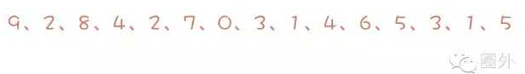
是不是有点觉得有点费力？
那么，如果我换一下，让你记住下面这15个数字，试试？
是不是觉得So easy？
其实这两组数字是一样的，只是第二组数字的结构更加有规律。
为什么你很难记住第一组缺能够轻松记住第二组呢？因为它更符合我们大脑的使用习惯。

人类大脑在处理信息的时候，有两个规律：第一，不能一次太多，太多信息会让我们的大脑觉得负荷过大；第二，喜欢有规律的信息。
如果我们在解决问题、面临选择以及与人沟通的时候，能够找到一个结构，将所有的碎片信息放进去，就能够大大减轻大脑的负担，更容易地解决问题。而这，就是所谓的“结构化思维”。

好的语句
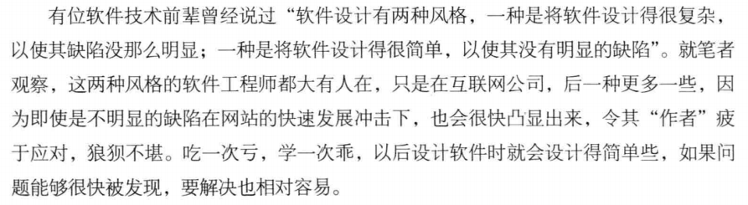
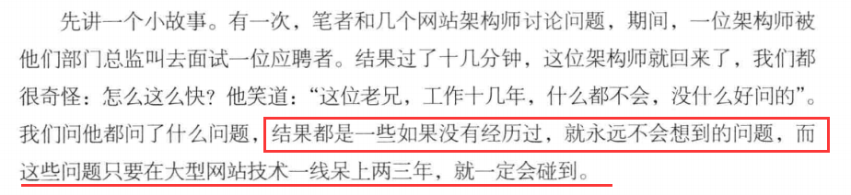

睥睨，是一个汉语词汇，拼音是pì nì，基本意思是指古代皇帝的一种仪仗。后来指斜着眼看，有厌恶或高傲的意思，多运用于小说。也指城墙上面呈凹凸状的短墙。

高手定律：这个世界只有遇不到的问题，没有解决不了的问题，高手之所以成为高手，是因为他们遇到了常人很难遇到的问题，并解决了。
没有救世主定律：遇到问题，分析问题，最后总能解决问题。如果遇到问题就急匆匆地从外面挖一个高手
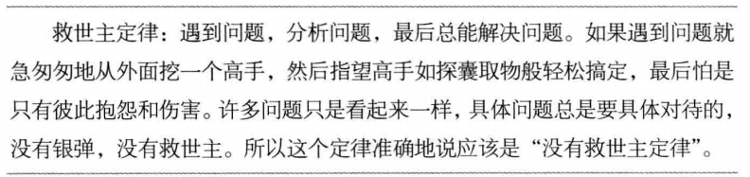
计算机的任何问题都可以通过增加一个虚拟层（或间接的中间层）来解决。计算机硬件、计算机网络、计算机软件都莫不如此。计算机操作系统可以看作是计算机硬件的虚拟层；java虚拟机可以看作是操作系统的虚拟层。域名可以看作是ip的虚拟层。

知其然不知其所以然

台湾女作家龙应台写给儿子安德烈的一段话，“孩子，我要求你读书用功，不是因为我要你跟别人比成绩，而是因为，我希望你将来会拥有选择的权利，选择有意义、有时间的工作，而不是被迫谋生。当你的工作在你的心中有意义，你就有成就感。当你的工作给你时间，不剥夺你的生活，你就有尊严。成就感和尊严，给你快乐”

当你发现自己的才华撑不起野心时，就请安静下来学习吧。

学习编程的秘诀是：编程，编程，再编程。

《我是一只IT小小鸟》（胡江堂主编）读后感
10、我衡量每一件事的标准就是：这件事够不够我写到简历上？如果够，能不能成为闪光点？——这句话对我学习工作都很有启示！
30、慢即是快，笨笨地做一遍题是学习的捷径。——提醒自己：欲速则不达！
31、一字不漏的敲入一本书的程序成了我推荐别人学习语言的最好方法。
节欲戒怒，是保身法，收敛安静，是治家法，随便自然，是省事法，行善修心是出世法。守此四法，结局通达。
物有本末，事有终始，知所先后，则近道矣

在国内IT圈子里，总体上，给我的感觉，南方的IT比北京IT要务实得多，南方讲究实干，北京讲究玩概念。
这样的状况，是多种历史，环境和文化原因造成的，不仅仅是在IT圈，在其它领域，南北的差异也是如此。

务实的认识世界，务实的认识他人，务实的认识自己，才有了务实的观点和方法，也才有了务实的实际操作。
务实的工作方法，就是，从自己现在当下可以实际把握的资源出发，加上自己的努力，不断把成果向前推进，一步一个脚印，直到最终的目标。
学习如此，工作如此；
作项目如此，作团队如此，作公司亦如此；
我想，作任何事都应该如此吧。

以向上的心态活着，你的工作和生活就会不断向上；
以萎靡的心态活着，你的工作和生活就会一直不振。

对于我们可以决定的事，要尽可能在各个方面想办法提高作事的效率和质量；
对于我们无法决定的事，也不要灰心，要通过自己的努力去影响事情向好的方向发展。

我坚信：积极和主动会让生活更美好，”一定程度上的舍小我求大我“会给自己带来更大的成长空间。
所谓“条条大道通罗马”，很多的人，使用各种不同的办法甚至是一些“歪门左道”、“趋炎附势”也一样可以成功，
但，那不是我的选择，我也不想作那样的选择。

我想，在这个信仰普遍缺失、道德普遍沦丧的时代，总有一种东西需要坚守，总有一种理念需要传播，
而这种理念，不能仅仅是高悬着供人遥望的灯塔，更要是山间崎岖小径旁的点点荧火，它并不遥远，也不耀眼，
却可以在本是孤独无助的黑夜，引领我们一路向前。

快捷键
eclipse查看一个方法被谁引用（调用）的快捷键
Ctrl+Alt+H

查看最后修改的位置：Ctrl+q
查找文件：ctrl+shift+r,然后输入需要查找的文件夹和文件名称*user/list.jsp
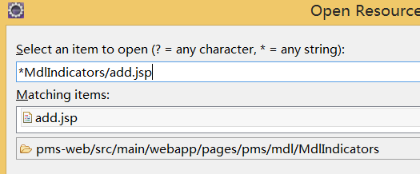

栈的应用--递归
斐波那契数列实现

设计模式

23种
设计模式分为三大类：
创建型模式，共五种：
工厂方法模式、抽象工厂模式、单例模式、建造者模式、原型模式。
Factory Method Pattern、Abstract Factory、Singleton、Builder、Prototype
结构型模式，共七种：
适配器模式、装饰器模式、代理模式、外观模式、
桥接模式、组合模式、享元模式。
Adapter Pattern、Decorator Pattern、Proxy Pattern、Facade、
Bridge、Composite、Flyweight
行为型模式，共十一种：
策略模式、模板方法模式、观察者模式、
迭代子模式、责任链模式、命令模式、
备忘录模式、状态模式、访问者模式、
中介者模式、解释器模式。
Strategy Pattern、Template Method、Observer、
Iterator、Chain of Responsibility、Command
Memento、State、Visitor、
Mediator、Interpreter

数据库

Mybatis

<![CDATA[ ]]>
被<![CDATA[]]>这个标记所包含的内容将表示为纯文本，比如<![CDATA[<]]>表示文本内容“<”。
此标记用于xml文档中，我们先来看看使用转义符的情况。
我们知道，在xml中，”<”、”>”、”&”等字符是不能直接存入的，否则xml语法检查时会报错，
如果想在xml中使用这些符号，必须将其转义为实体，如”&lt;”、”&gt;”、”&amp;”，这样才能保存进xml文档。
在使用程序读取的时候，解析器会自动将这些实体转换回”<”、”>”、”&”。举个例子：
错误写法：<age> age < 30 </age>
正确写法：<age> age &lt; 30 </age>

$与#的区别
1 #是将传入的值当做字符串的形式
eg:select id,name,age from student where id =#{id},
当前端把id值1，传入到后台的时候，就相当于
select id,name,age from student where id ='1'.

2 $是将传入的数据直接显示生成sql语句
eg:select id,name,age from student where id =${id},
当前端把id值1，传入到后台的时候，就相当于
select id,name,age from student where id = 1.

3 使用#可以很大程度上防止sql注入。(语句的拼接)

4 但是如果使用在order by 中就需要使用 $.

5 在大多数情况下还是经常使用#，但在不同情况下必须使用$.

总结：
我觉得#与的区别最大在于：#{} 传入值时，sql解析时，参数是带引号的，
而的区别最大在于：#{} 传入值时，sql解析时，参数是带引号的，
而{}穿入值，sql解析时，参数是不带引号的。
#{}: 解析为一个 JDBC 预编译语句（prepared statement）的参数标记符，一个 #{ } 被解析为一个参数占位符 。
${}: 仅仅为一个纯碎的 string 替换，在动态 SQL 解析阶段将会进行变量替换。
- 1
- 2

demo1
本文。

demo1
本文。

小知识点

缓存
缓存失效、缓存穿透

许多人认为，“缓存”是内存的一部分
许多技术文章都是这样教授的
但是还是有很多人不知道缓存在什么地方，缓存是做什么用的
其实，缓存是CPU的一部分，它存在于CPU中
CPU存取数据的速度非常的快，一秒钟能够存取、处理十亿条指令和数据（术语：CPU主频1G），而内存就慢很多，快的内存能够达到几十兆就不错了，可见两者的速度差异是多么的大
缓存是为了解决CPU速度和内存速度的速度差异问题
内存中被CPU访问最频繁的数据和指令被复制入CPU中的缓存，这样CPU就可以不经常到象“蜗牛”一样慢的内存中去取数据了，CPU只要到缓存中去取就行了，而缓存的速度要比内存快很多
这里要特别指出的是：
1.因为缓存只是内存中少部分数据的复制品，所以CPU到缓存中寻找数据时，也会出现找不到的情况（因为这些数据没有从内存复制到缓存中去），这时CPU还是会到内存中去找数据，这样系统的速度就慢下来了，不过CPU会把这些数据复制到缓存中去，以便下一次不要再到内存中去取。
2.因为随着时间的变化，被访问得最频繁的数据不是一成不变的，也就是说，刚才还不频繁的数据，此时已经需要被频繁的访问，刚才还是最频繁的数据，现在又不频繁了，所以说缓存中的数据要经常按照一定的算法来更换，这样才能保证缓存中的数据是被访问最频繁的
3.关于一级缓存和二级缓存
为了分清这两个概念，我们先了解一下RAM
ram和ROM相对的，RAM是掉电以后，其中才信息就消失那一种，ROM在掉电以后信息也不会消失那一种
RAM又分两种，
一种是静态RAM，SRAM；一种是动态RAM，DRAM。前者的存储速度要比后者快得多，我们现在使用的内存一般都是动态RAM。
有的菜鸟就说了，为了增加系统的速度，把缓存扩大不就行了吗，扩大的越大，缓存的数据越多，系统不就越快了吗
缓存通常都是静态RAM，速度是非常的快，
但是静态RAM集成度低（存储相同的数据，静态RAM的体积是动态RAM的6倍），
价格高（同容量的静态RAM是动态RAM的四倍），
由此可见，扩大静态RAM作为缓存是一个非常愚蠢的行为，
但是为了提高系统的性能和速度，我们必须要扩大缓存，
这样就有了一个折中的方法，不扩大原来的静态RAM缓存，而是增加一些高速动态RAM做为缓存，
这些高速动态RAM速度要比常规动态RAM快，但比原来的静态RAM缓存慢，
我们把原来的静态ram缓存叫一级缓存，而把后来增加的动态RAM叫二级缓存。
一级缓存和二级缓存中的内容都是内存中访问频率高的数据的复制品（映射），它们的存在都是为了减少高速CPU对慢速内存的访问。
通常CPU找数据或指令的顺序是：先到一级缓存中找，找不到再到二级缓存中找，如果还找不到就只有到内存中找了

http会话
HTTP会话
在计算机术语中，会话是指一个终端用户与交互系统进行通讯的过程，比如从输入账户密码进入操作系统到退出操作系统就是一个会话过程。会话较多用于网络上，TCP的三次握手就创建了一个会话，TCP关闭连接就是关闭会话。
Session代表服务器与浏览器的一次会话过程，这个过程是连续的，也可以时断时续的。在Servlet中，当JSP页面没有显式禁止session的时候，在打开浏览器第一次请求该jsp的时候，服务器会自动为其创建一个session，并赋予其一个sessionID，发送给客户端的浏览器。以后客户端接着请求本应用中其他资源的时候，会自动在请求头上添加：（Cookie:JSESSIONID=客户端第一次拿到的session ID）。这样，服务器端在接到请求时候，就会收到session ID，并根据ID在内存中找到之前创建的session对象，提供给请求使用。
中文名 HTTP会话 外文名 HTTP session
(Servlet中)
这种在多次HTTP连接间维护用户与同一用户发出的不同请求之间关联的情况称为维护一个会话（session）。
会话的特征
会话能够把用户与同一用户发出的不同请求之间关联起来。不同用户的会话应当是相互独立的。
会话一旦建立就应当一直存在，直到用户空闲时间超过了某一个时间界限，容器才应当释放该会话资源。
在会话的存活期间，用户可能给服务器发送了很多请求，该用户的这些请求信息都可以存储在会话中。
四个过程
1 ，建立tcp连接
2 ，发出请求文档
3 ，发出响应文档
4 ，释放tcp连接

数据单位
1YB=1024ZB
1ZB=1024EB
1EB=1024PB
1PB=1024TB
1TB=1024GB
1GB=1024MB
1MB=1024KB
1KB=1024B
1B=8bit

NoSQL
NoSQL数据库的出现，弥补了关系数据（比如MySQL）在某些方面的不足，在某些方面能极大的节省开发成本和维护成本。
MySQL和NoSQL都有各自的特点和使用的应用场景，两者的紧密结合将会给web2.0的数据库发展带来新的思路。让关系数据库关注在关系上，NoSQL关注在存储上。

增删改查
insert <表名> <列名> select <列值> tnion select <列值>
INSERT INTO `fin_account` ( `id`, `account_id` ) VALUES ( 'FIN00000403343', 'FIN000001075');

delete from <表名> [where <删除条件>]

update <表名> set <列名=更新值> [where <更新条件>]
例：update tongxunlu set 年龄=18 where 姓名='蓝色小名'

大型网站架构演化

初始阶段的网站架构
大型网站的技术挑战主要来自于庞大的用户，高并发的访问和海量的数据，任何简单的业务一旦需要处理数以P计的数据和面对数以亿计的用户，问题就会变得很棘手。大型网站架构主要是解决这类问题。
大型网站都是从小型网站发展而来，网站架构也是一样，是从小型网站架构逐步演化而来。小型网站最开始时没有太多人访问，只需要一台服务器就绰绰有余，这时的网站架构如图所示。
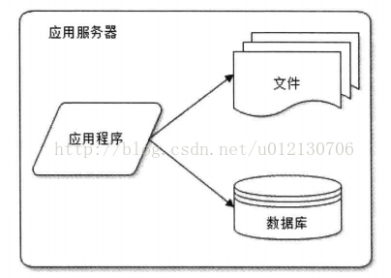
应用程序、数据库、文件等所有的资源都在一台服务器上。通常服务器操作系统使用Linux，应用程序使用PHP开发，然后部署在Apache上，数据库使用MySQL，汇集各种免费开源软件及一台廉价服务器就可以开始网站的发展之路了。

应用服务器和数据服务器分离
随着网站业务的发展，一台服务器逐渐不能满足需求：越来越多的用户访问导致性能越来越差，越来越多的数据导致存储空间不足。这时就需要将应用和数据分离。应用和数据分离后整个网站使用三台服务器：应用服务器、文件服务器和数据库服务器，如图。
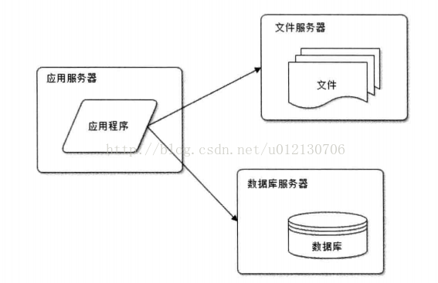
这三台服务器对硬件资源的要求各不相同：
应用服务器需要处理大量的业务逻辑，因此需要更快更强大的CPU；
数据库服务器需要快速磁盘检索和数据缓存，因此需要更快的硬盘和更大的内存；
文件服务器需要存储大量用户上传的文件，因此需要更大的硬盘。
应用和数据分离后，不同特性的服务器承担不同的服务角色，网站的并发处理能力和数据存储空间得到了很大改善，支持网站业务进一步发展。

使用缓存改善网站性能
网站访问特点和现实世界的财富分配一样遵循二八定律：80%的业务访问集中在20%的数据上。淘宝买家浏览的商品集中在少部分成交数多、评价良好的商品上；百度搜索关键词集中在少部分热门词汇上；只有经常登录的用户才会发微博、看微博，而这部分用户也只占总用户数目的小部分。
既然大部分的业务访问集中在一小部分数据上，那么如果把这一小部分数据缓存在内存中，是不是就可以减少数据库的访问压力，提高整个网站的数据访问速度，改善数据库的写入性能了呢？
网站使用的缓存可以分为两种：
存在应用服务器上的本地缓存。
缓存在专门的分布式缓存服务器上的远程缓存。
本地缓存的访问速度更快一些，但是受应用服务器内存限制，其缓存数据量有限，而且会出现和应用程序争用内存的情况。远程分布式缓存可以使用集群的方式，部署大内存的服务器作为专门的缓存服务器，可以在理论上做到不受内存容量限制的缓存服务，如图。
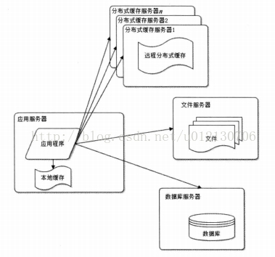
使用缓存后，数据访问压力得到有效缓解，但是单一应用服务器能够处理的请求连接有限，在网站访问高峰期，应用服务器成为整个网站的瓶颈。

使用应用服务器集群改善网站的并发能力
使用集群是网站解决高并发、海量数据问题的常用手段。当一台服务器的处理能力、存储空间不足时，不要企图去更换更强大的服务器，对大型服务器而言，不管多么强大的服务器，都满足不了网站持续增长的业务需求。这种情况下，更恰当的做法是增加一台服务器分担原有服务器的访问及存储压力。
对网站架构而言，只要能通过增加一台服务器的方式改善负载压力，就可以以同样的方式持续增加服务器不断改善系统性能，从而实现系统的可伸缩性。应用服务器实现集群是网站可伸缩集群架构设计中较为简单成熟的一种，如图。
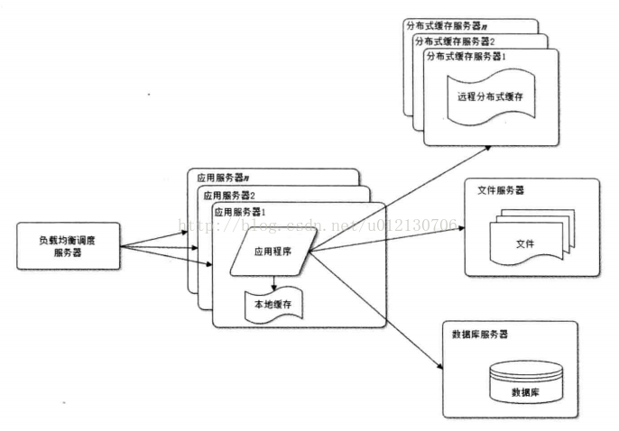
通过负载均衡调度服务器，可将来自用户浏览器的访问请求分发到应用服务器集群中的任何一台服务器上，如果有更多的用户，就在集群中加入更多的应用服务器，使应用服务器的负载压力不再成为整个网站的瓶颈。

数据库读写分离
网站在使用缓存后，使绝大部分数据读操作访问都可以不通过数据库就能完成，但是仍有一部分读操作（缓存访问不命中、缓存过期）和全部的写操作需要访问数据库，在网站的用户达到一定规模后，数据库因为负载压力过大而成为网站的瓶颈。
目前主流的主流数据库都提供主从热备功能，通过配置两台数据库主从关系，可以将一台数据库服务器的数据更新同步到另一台服务器上。网站利用数据库的这一功能，实现数据库读写分离，从而改善数据库负载压力，如图。
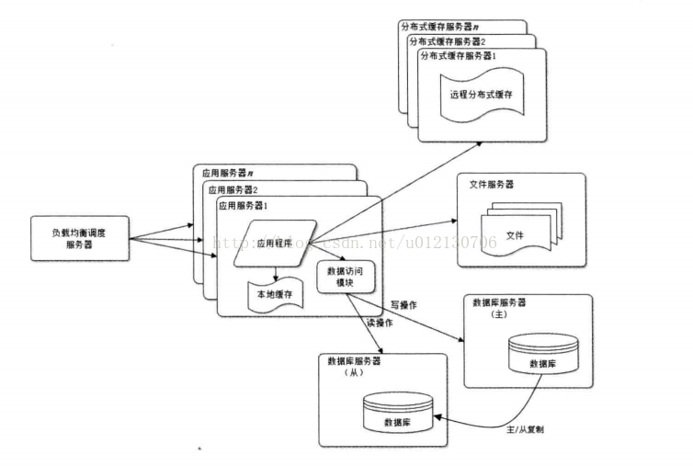
应用服务器在写数据的时候，访问主数据库，主数据库通过主从复制机制将数据更新同步到从数据库，这样当应用服务器读数据的时候，就可以通过从数据库获得数据。为了便于应用程序访问读写分离后的数据库，通常在应用服务器端使用专门的数据访问模块，使数据库读写分离对应用透明。

使用反向代理和CDN加速网站响应
随着网站业务不断发展，用户规模越来越大，由于中国复杂的网络环境，不同地区的用户访问网站时，速度差别也极大。有研究表明，网站访问延迟和用户流失率正相关，网站访问越慢，用户越容易失去耐心而离开。为了提供更好的用户体验，留住用户，网站需要加速网站访问速度。
主要手段：使用CDN和反向代理。如图。
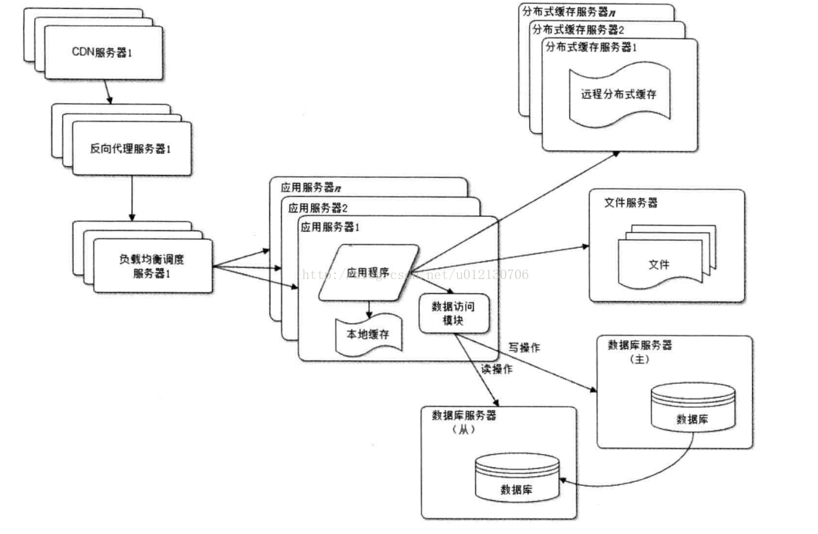
使用CDN和反向代理的目的都是尽早返回数据给用户，一方面加快用户访问速度，另一方面也减轻后端服务器的负载压力。

使用分布式文件系统和分布式数据库系统
任何强大的单一服务器都满足不了大型网站持续增长的业务需求。数据库经过读写分离后，从一台服务器拆分成两台服务器，但是随着网站业务的发展依然不能满足需求，这时需要使用分布式数据库。文件系统也是一样，需要使用分布式文件系统。如图。
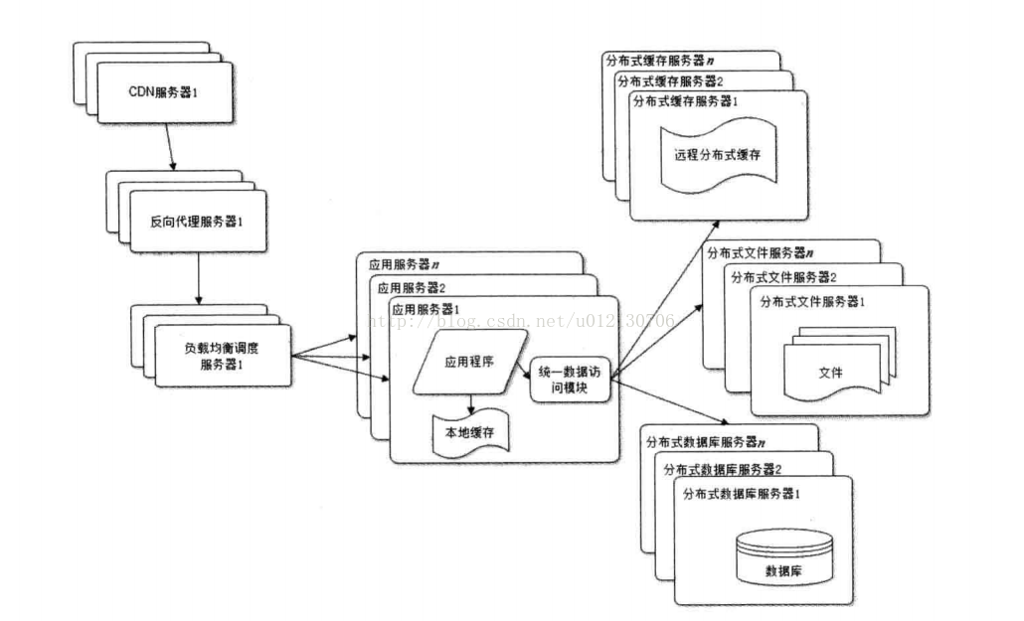
分布式数据库是网站数据库拆分的最后手段，只有在单表数据规模非常庞大的时候才使用。不到不得已时，网站更常用的数据库拆分手段是业务分库，将不同业务的数据库部署在不同的物理服务器上。

使用NoSQL和搜索引擎
随着网站业务越来越复杂，对数据存储和检索的需求也越来越复杂，网站需要采用一些非关系数据库技术如NoSQL和非数据库查询技术如搜索引擎，如图。
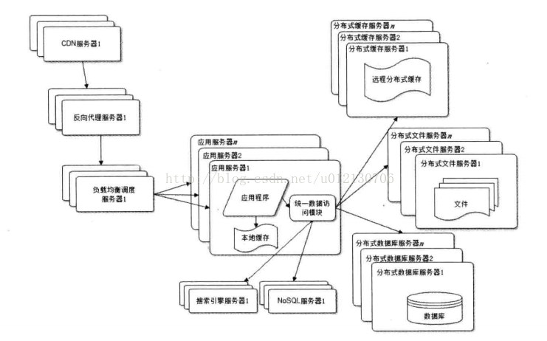
NoSQL和搜索引擎都是源自互联网的技术手段，对可伸缩的分布式特性具有更好的支持。应用服务器则通过一个统一数据访问模块访问各种数据，减轻应用程序管理诸多数据源的麻烦。

业务拆分
大型网站为了应对日益复杂的业务场景，通过使用分而治之的手段将整个网站业务分成不同的产品线，如大型购物交易网站就会将首页、商铺、订单、买家、卖家等拆分成不同的产品线，分归不同的业务团队负责。
具体到技术上，也会根据产品线划分，将一个网站拆分成许多不同的应用，每个应用独立部署维护。应用之间可以通过一个超链接建立关系（在首页上的导航链接每个都指向不同的应用地址），也可以通过消息队列进行数据分发，当然最多的还是通过访问同一个数据存储系统来构成一个关联的完整系统，如图。
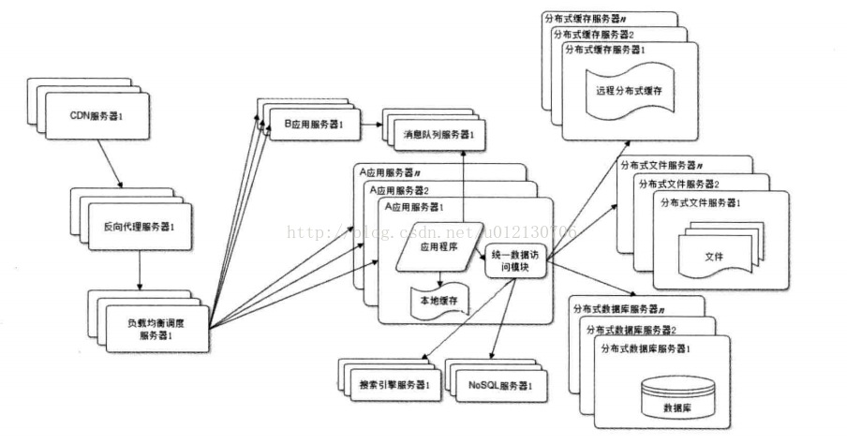

分布式服务器
随着业务拆分越来越小，存储系统越来越庞大，应用系统的整体复杂度呈指数级增加，部署维护越来越困难。由于所有应用要和所有数据库系统连接，在数万台服务器规模的网站中，这些连接的数目是服务器规模的平方，导致存数据库接资源不足，拒绝服务。
既然每一个应用系统都需要执行许多相同的业务操作，比如用户管理、商品管理等，那么可以将这些公用的业务提取出来，独立部署。由这些可复用的业务连接数据库，提供共用业务服务，而应用系统只需要管理用户界面，通过分布式服务调用共用业务服务完成具体业务操作，如图。
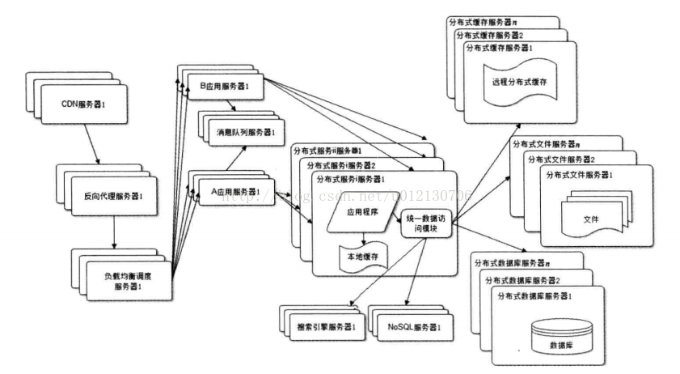
大型网站的架构演化到这里，基本上大多数的技术问题都得以解决，诸如跨数据中心的实时数据同步和具体网站业务相关的问题也都可以通过组合改进现有技术架构来解决。
但事物发展到一定阶段，就会拥有自身的发展冲动，摆脱其初衷，向着使自己更强大的方向发展。既然大型网站架构解决了海量数据的管理和高并发事物的处理，那么就可以把这些解决方案应用到网站自身以外的业务上去。我们看到目前许多大型网站都开始建设云计算平台，将计算作为一种基础资源出售，中小网站不需要再关心技术架构问题，只需要按需付费，就可以使网站随着业务的增长逐渐获得更大的存储空间和更多的计算资源。

Mysql存储引擎种类
MyISAM 发音为 "my-z[ei]m"; 非事务安全表
InnoDB 发音为 "in-no-db" 事务安全表

MyISAM引擎是不支持事务的，今天在论坛里面看到有人发帖说，Spring+Hibernate事务回滚无效。
刚刚开始我以为是他的事务配置或者AOP切面定义有问题！
谁知道，他用的Mysql，而且还用的Mysql的MyISAM引擎。
噢噢噢、这次我也记住了，如果还有人问无法管理事务的问题，还是用的Mysql，就先问他用的数据库引擎吧！！！

乐观锁、悲观锁
http://blog.csdn.net/hongchangfirst/article/details/26004335
悲观锁(Pessimistic Lock), 顾名思义，就是很悲观，自己每次去拿数据的时候都认为别人会修改，所以每次在拿数据的时候都会上锁，这样别人想拿这个数据就会block直到别人拿到锁。传统的关系型数据库里边就用到了很多这种锁机制，比如行锁，表锁等，读锁，写锁等，都是在做操作之前先上锁。

乐观锁(Optimistic Lock), 顾名思义，就是很乐观，每次去拿数据的时候都认为别人不会修改，所以不会上锁，但是在更新的时候会判断一下在此期间别人有没有去更新这个数据，可以使用版本号、时间戳等机制。乐观锁适用于多读的应用类型，这样可以提高吞吐量，像数据库如果提供类似于write_condition机制的其实都是提供的乐观锁。

两种锁各有优缺点，不可认为一种好于另一种，像乐观锁适用于写比较少的情况下，即冲突真的很少发生的时候，这样可以省去了锁的开销，加大了系统的整个吞吐量。但如果经常产生冲突，上层应用会不断的进行retry，这样反倒是降低了性能，所以这种情况下用悲观锁就比较合适。

编码

ASCII
（起始于50年代后期,在1967年定案）
（American Standard Code for Information Interchange，美国信息交换标准代码）
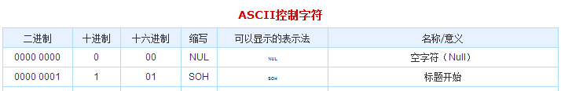
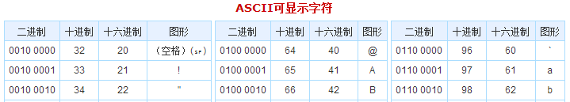
ASCII码共有128个字符，每一个字符对应一个数值，称为该字符的ASCII码值。

iso8859-1
属于单字节编码，最多能表示的字符范围是0-255，应用于英文系列。比如，字母'a'的编码为0x61=97。
很明显，iso8859-1编码表示的字符范围很窄，无法表示中文字符。但是，由于是单字节编码，和计算机最基础的表示单位一致，所以很多时候，仍旧使用iso8859-1编码来表示。而且在很多协议上，默认使用该编码。比如，虽然"中文"两个字不存在iso8859-1编码，以gb2312编码为例，应该是"d6d0 cec4"两个字符，使用iso8859-1编码的时候则将它拆开为4个字节来表示："d6 d0 ce c4"（事实上，在进行存储的时候，也是以字节为单位处理的）。而如果是UTF编码，则是6个字节"e4 b8 ad e6 96 87"。很明显，这种表示方法还需要以另一种编码为基础。

GB2312
（1980年）
gb2312，全称是GB2312-80《信息交换用汉字编码字符集 基本集》，1980年发布，是中文信息处理的国家标准，在大陆及海外使用简体中文的地区（如新加坡等）是强制使用的唯一中文编码。

GBK
（包含GB2312）（1995年）
GBK全称《汉字内码扩展规范》GBK即“国标”、“扩展”汉语拼音的第一个字母
1995年12月15日联合以技监标函1995 229号文件的形式，将它确定为技术规范指导性文件。这一版的GBK规范为1.0版。

- GBK与GB2312区别
GB2312是中国规定的汉字编码，也可以说是简体中文的字符集编码;GBK 是 GB2312的扩展 ,除了兼容GB2312外，它还能显示繁体中文，还有日文的假名
总体说来，GBK包括所有的汉字，包括简体和繁体。而gb2312则只包括简体汉字。

Unicode
（1990年）
Unicode（统一码、万国码、单一码）是计算机科学领域里的一项业界标准,包括字符集、编码方案等。Unicode 是为了解决传统的字符编码方案的局限而产生的，它为每种语言中的每个字符设定了统一并且唯一的二进制编码，以满足跨语言、跨平台进行文本转换、处理的要求。1990年开始研发，1994年正式公布。[1]
总结起来为啥需要Unicodey就是为了适应全球化的发展,便于不同语言之间的兼容交互,而ASCII不再能胜任此任务了.
UTF(unicode transformation format),有UTF-8,UTF-16.
向下兼容ASICC

UTF

路径分隔符
Dos下的路径分隔符为 \
Unix下的路径分隔符为 /

编码、解码
将一个字符的Unicode码转换成某种本地字符集码的过程叫编码。
将某种本地字符集码转换成Unicode码的过程叫解码。

参照物是Unicode码。
比如对银行卡进行加密、解密。参照物是银行卡。

update、insert哪个效率高
update先定位数据，然后再锁表，进行更新；
如果表的索引少，insert效率高。

提高数据更新效率(UPDATE/INSERT)
http://blog.csdn.net/caoshichaocaoshichao/article/details/5578234

ini文件注释 ;

互联网架构三板斧：
由：漏斗机制而来。 选举机制、队长机制
活下来(Stability)
简单可扩展（Scalability）
拦河大坝/去并发

Java类

StringUtils
StringUtils.isNotEmpty
判断某字符串是否为空

BeanUtils
org.springframework.beans.BeanUtils

BeanUtils.copyProperties(obj1, obj2);
操作obj1中和obj2中公共的字段，将obj1中的公共字段的值复制到obj2中。

java基础

IO

链接机制
在实际应用这种机制并不没有太大的用处，程序需要写出地通常是非常结构化的信息，因此这些byte类型的数据实际上是一些数值，文字，源代码等。Java的I/O库提供了一个称做链接（Chaining）的机制，可以将一个流处理器跟另一个流处理器首尾相接，以其中之一的输出为输入，形成一个流管道的链接。
例如，DataInputStream流处理器可以把FileInputStream流对象的输出当作输入，将Byte类型的数据转换成Java的原始类型和String类型的数据。如下图所示：
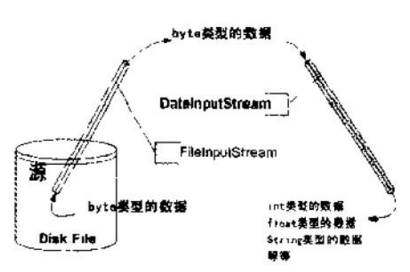

二进制文件和文本文件的区别-170920？？
每个文件都是二进制的
文本文件只是二进制文件的一种特例。
没有编码为-1的字符，所以操作系统就是用-1作为硬盘上的每个文件的结尾标记。

IO设备
网络、管道、内存、文件等具体的IO设备。

对IO进行缓冲
BufferInputStream
BufferOutputStream
两个目的：
1）允许Java的I/O一次不止操作一个字符，这样提高了整个系统的性能；
2）由于有缓冲区，使得在流上执行skip、mark和reset方法都成为可能。

疑问：
缓冲区与缓存区的区别？

DateInputStream
DateInputStream、
DataOutputStream
提供了可以读写各种基本数据类型数据的各种方法，这些方法非常简单

PrintStream
该类提供了一系列的print和println方法，可以实现将基本数据类型，格式化成字符串输出。
我们在程序中大量用到“System.out.println”语句中的System.out就是PrintStream类的一个实例。
Java的PrintStream对象具有多个重载的print和println方法，它们可输出各种类型（包括Object）的数据。
- 对于基本数据类型的数据，print和println方法会将它们转换成字符串的形式后再输出，而不是输出原始的字节内容，如：整数123的打印结果是字符’1’’2’’3’所组成的字符串，而不是整数123在内存中的原始字节数据。
- 对于一个非基本数据类型的对象，print和println方法会先调用对象的toString方法，然后再输出toString方法返回的字符串。

其他
第7章
- 程序将A文件的内容写入到B文件中，程序对A文件的操作是输入类，对B文件的操作是输出类。 输入输出类是相对程序而言的。

InputStream定义了Java的输入流模型；
OutputStream定义了Java的输出流模型。

程序可以从中连续读取字节的对象叫输入流，用InputStream类完成。
程序能向其中连续写入字节的对象叫输出流，用OutputStream类完成。
- 一个对象在没有引用变量指向它时会变成垃圾，最终会被垃圾回收器从内存中清除。对应我们创建的流对象，干嘛还要调用“close方法”将其关闭，以释放其相关的资源呢？
这相关的资源到死是什么呢？我们在程序中创建的对象都是对应现实世界中有形或无形的事物，计算机操作系统所产生的东西，当然也是现实世界中的事物，也就是说，程序中的对象也可以对应计算机操作系统所产生的一个其他东西，专业的说，这些东西叫资源，流就是操作系统产生的一种资源。当我们在程序中创建了一个IO流对象，同时系统内也会创建一个叫流的东西，在这种情况下，计算机内存中实际上产生了两个事物，一个是Java程序中的类的实例对象，一个是系统本身产生的某种资源，我们以后讲到的窗口、Socket等都是这样的情况。Java垃圾回收器只能管理程序中的类的实例对象，没法去管理系统产生的资源，所以程序需要调用close方法，去通知系统释放其自身产生的资源。
4、
节点流类和过滤流类（也叫处理流类）。
节点流类：程序用于直接操作目标设备所对应的类
过滤流类：程序也可以通过一个间接流类去调用节点流类，以达到更加灵活方便地读写各种类型的数据，这个间接流类就是过滤流类。

字节流（操作的是字节）和字符流（操作的是字符）

- FileInputStream 原理总结
把文件作为字节流进行读操作

package io;

import java.io.FileInputStream;
import java.io.IOException;

public class IOUtil {

/**
* 读取指定文件内容，按照16进制输出到控制台，为什么要按十六进制？
* 并且每输出10个byte换行
* @throws IOException
*/
public static void printHex(String filename)
throws IOException{
//把文件作为字节流进行读操作
//FileInputStream具体实现了在文件上读取数据
FileInputStream in = new FileInputStream(filename);
int b;
int i=1;
//b=in.read()这就是程序核心
while((b=in.read())!=-1){
//将整型b转换成16进制表示的字符串？输出
System.out.println(Integer.toHexString(b)+" ");
if(i++%10==0){
System.out.println();//每隔十个字节换行
}
}
in.close();
}
}
思想就是：利用new FileInputStream(filename)把一个文件放入到一个输入流对象in中，调用in.read()方法来逐个字节读取（下面read源码），读取输入流一个字节的数据，返回一个整型int（那么是不是十六进制的整型呢？）。
再调用Integer.toHexString(b)方法将存在b的为int的一个字节的数据转换成一个字符串，然后输出。
总体原理就是，将一篇字符串 放入流进行单个字节的整型读取，然后再转换回字符串单个输出。

/**
* Reads a byte of data from this input stream. This method blocks
* if no input is yet available.
*
* @return the next byte of data, or <code>-1</code> if the end of the
* file is reached.
* @exception IOException if an I/O error occurs.
*/
public int read() throws IOException {
return read0();
}

private native int read0() throws IOException;

//把文件作为字节流进行读操作
//FileInputStream具体实现了在文件上读取数据
FileInputStream in = new FileInputStream(filename);

BeanUtils
http://www.cnblogs.com/vmax-tam/p/4159985.html
什么是BeanUtils工具
BeanUtils工具是一种方便我们对JavaBean进行操作的工具，是Apache组织下的产品。

BeanUtils工具一般可以方便javaBean的哪些操作？
1）beanUtils 可以便于对javaBean的属性进行赋值。
2）beanUtils 可以便于对javaBean的对象进行赋值。
3）beanUtils可以将一个MAP集合的数据拷贝到一个javabean对象中。

IO
本文。

计算机基础

CPU
中央处理器（CPU，Central Processing Unit）是一块超大规模的集成电路，是一台计算机的运算核心（Core）和控制核心（ Control Unit）。它的功能主要是解释计算机指令以及处理计算机软件中的数据。
包括：控制器、运算器、存储器

转义字符
在XML中，需要转义的字符有：
(1)& &amp;
(2)< &lt;
(3)> &gt;
(4)＂ &quot;
(5)＇ &apos;

进制
0x开头的是16进制数据。

随着计算机发展，有2进制、8进制、16进制，为什么没32进制、64进制？
简单地说1. 计算机内部工作用的是且仅是2进制。所有其他进制都只是给人们看的表达2. 并不是没有32进制，64进制。理论上任何进制都是可以有的，只是人们不需要或者说不用。详细地说比如说十进制的195，在计算机内部工作时候是二进制的11000011，但要写给人们看的时候，总不能写那么多0和1，多麻烦。而且你一眼也看不出来是多少，他可以写成我们最熟悉的十进制的195。可惜十进制数位数并不对应确定的2进制数位数，比如8的二进制是1000，11的二进制是1011，二进制都是4位，但十进制一个是1位，一个两位，这样处女座程序员就会很不开心。所以人们就用16进制来表达195成C3，之所以是16进制，是因为他是2的次幂。所以每4位二进制就可以用1位16进制来表示。

那么为什么不用32进制呢？首先，当然可以有32进制，这样每5位二进制就可以用一位32进制的数来表示。（注意这里只比16进制多表达了1位二进制）。那么既然是一个数，我们总要用一个符号来写出来吧，可惜人们只发明了0-9这10个数字，所以对于16进制，10=A，11=B，12=C，13=D，14=E，15=F。也就是借用了6个英文字母。也就是说在和人们最熟悉的十进制转换中，人们需要记住这6个数字和字母的对应，人类还勉强应付的过来。那么对于32进制呢，我们当然也可以用同样的方法，让16=G, 17=H, ... 31= V. 所以你会看到一个数字写成BMW，或者FUCK，然后你会在心中骂，这tm是几。然后那些cs学生做考卷的时候就会心里暗自诅咒那个说要使用32进制的人。因为你现在要记忆22个字母和数字的对应去换成你最熟悉的10进制，大大增加了复杂度。却并没有让你对二进制的表达变简单多少。（前面说了只多表达了1位）所以本着no zuo no die的精神不要给自己，也不要给他人找麻烦。从更深层次的角度说。现在计算机是64位（或32位）的，就是一次可以处理64位的二进制数，所以人们很关心如何表达64位二进制数。注意64是4的倍数，所以64位二进制数正好可以写成16个16进制数。但是64不是5的倍数，用32进制不能很好表达64位二进制。比4大的下一个能被64整除的数是8，如果要一次表达8位二进制数，这就是256进制。可怜我们的字母也只有26个。所以一个256进制数都找不到很好的符号系统来表达他。你当然说我们可以创造一套符号，但是again，不要没事找事，特别是没有给人类带来多方便的时候。所以比较下来，16进制即可以缩减二进制的位数，又可以方便转换到我们熟悉的十进制数，也可以方便的用几个数字和字母写出来。所以成为了计算机学科中常使用的数的表达方式。这个问题其实很像我们有1元，2元，5元，但为什么没有3元，7元的钞票一样。对于这些完全可以人为决定的事，原则就是与人方便。

JVM

Java类的加载机制
本文。

Jvm内存结构

对象存活判断
可达性分析

JVM基本结构图
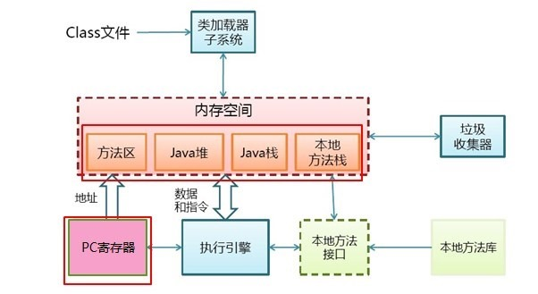

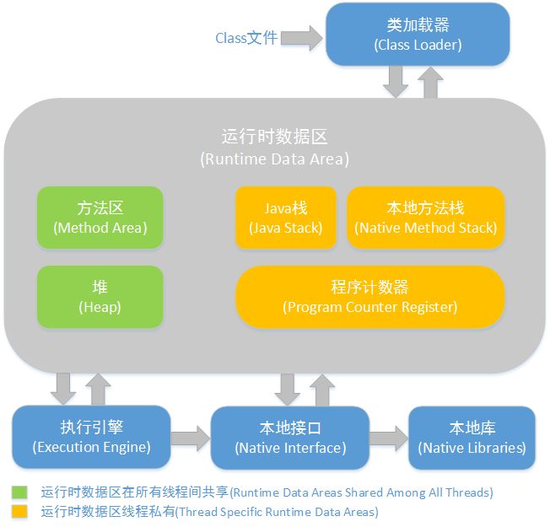
方法区和对是所有线程共享的内存区域；而java栈、本地方法栈和程序员计数器是运行是线程私有的内存区域。

运行时数据区
《深入理解Java虚拟机（第二版）》中的描述是下面这个样子的：
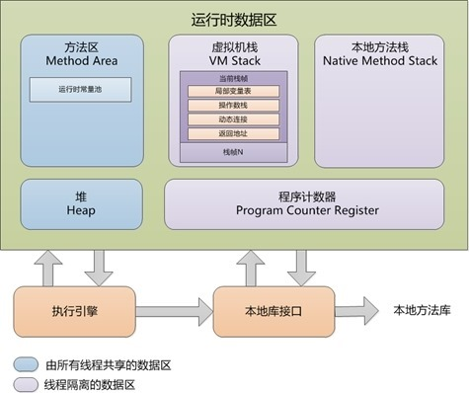

GC算法 垃圾收集器
- 标记-清除算法
Mark-Sweep
包括标记和清除两个阶段
缺点
- 效率低
- 内存碎片化低
- 复制算法
Copying
它将可用内存按容量划分为大小相等的两块，每次只使用其中的一块。当这一块的内存用完了，就将还存活着的对象复制到另一块上面，然后再把已使用过的内存空间一次清理掉。
缺点：
将内存缩小为原来的一半。
- 标记-压缩算法
- 分代收集算法
年轻代：复制算法
老年代：标记-压缩法

垃圾收集器

Serial收集器
串行收集器是最古老，最稳定以及效率高的收集器，可能会产生较长的停顿，
只使用一个线程去回收。
新生代、老年代使用串行回收；新生代复制算法、老年代标记-压缩；
垃圾收集的过程中会Stop The World（服务暂停）

ParNew收集器
ParNew收集器其实就是Serial收集器的多线程版本。
新生代并行，老年代串行；新生代复制算法、老年代标记-压缩

Parallel收集器
Parallel Scavenge收集器类似ParNew收集器，Parallel收集器更关注系统的吞吐量。

Parallel Old 收集器
Parallel Old是Parallel Scavenge收集器的老年代版本，使用多线程和“标记－整理”算法。
这个收集器是在JDK 1.6中才开始提供

CMS收集器
CMS（ Concurrent Mark Sweep ）收集器是一种以获取最短回收停顿时间为目标的收集器。
目前很大一部分的Java应用都集中在互联网站或B/S系统的服务端上，
这类应用尤其重视服务的响应速度，希望系统停顿时间最短，以给用户带来较好的体验。

从名字（包含“ Mark Sweep ”）上就可以看出CMS收集器是基于“标记-清除”算法实现的，
它的运作过程相对于前面几种收集器来说要更复杂一些，整个过程分为4个步骤，包括：

优点:并发收集、低停顿
缺点：产生大量空间碎片、并发阶段会降低吞吐量

G1收集器
G1是目前技术发展的最前沿成果之一，HotSpot开发团队赋予它的使命是未来可以替换掉
JDK1.5中发布的CMS收集器。
与CMS收集器相比G1收集器有以下特点：
1) 空间整合
G1收集器采用标记整理算法，不会产生内存空间碎片。
分配大对象时不会因为无法找到连续空间而提前触发下一次GC。
2) 可预测停顿
这是G1的另一大优势，降低停顿时间是G1和CMS的共同关注点，但G1除了追求低停顿外，
还能建立可预测的停顿时间模型，能让使用者明确指定在一个长度为N毫秒的时间片段内，消耗在垃圾收集上的时间不得超过N毫秒，这几乎已经是实时Java（RTSJ）的垃圾收集器的特征了。

上面提到的垃圾收集器，收集的范围都是整个新生代或者老年代，而G1不再是这样。
使用G1收集器时，Java堆的内存布局与其他收集器有很大差别，
它将整个Java堆划分为多个大小相等的独立区域（Region），
虽然还保留有新生代和老年代的概念，但新生代和老年代不再是物理隔阂了，
它们都是一部分（可以不连续）Region的集合。

G1的新生代收集跟ParNew类似，当新生代占用达到一定比例的时候，开始出发收集。
和CMS类似，G1收集器收集老年代对象会有短暂停顿。

收集步骤：
1、标记阶段
首先初始标记(Initial-Mark),这个阶段是停顿的(Stop the World Event)，并且会触发一次普通Mintor GC。对应GC log:GC pause (young) (inital-mark)
2、Root Region Scanning
程序运行过程中会回收survivor区(存活到老年代)，这一过程必须在young GC之前完成。
3、Concurrent Marking
在整个堆中进行并发标记(和应用程序并发执行)，此过程可能被young GC中断。在并发标记阶段，若发现区域对象中的所有对象都是垃圾，那个这个区域会被立即回收(图中打X)。同时，并发标记过程中，会计算每个区域的对象活性(区域中存活对象的比例)。
4、Remark, 再标记
会有短暂停顿(STW)。再标记阶段是用来收集 并发标记阶段 产生新的垃圾(并发阶段和应用程序一同运行)；G1中采用了比CMS更快的初始快照算法:snapshot-at-the-beginning (SATB)。
5、Copy/Clean up
多线程清除失活对象，会有STW。G1将回收区域的存活对象拷贝到新区域，清除Remember Sets，并发清空回收区域并把它返回到空闲区域链表中。
6、复制/清除过程后
回收区域的活性对象已经被集中回收到深蓝色和深绿色区域。

Jvm调优-命令篇
本文。

Java GC 分析
本文。

Java服务GC参数调优
本文。

Jvm调优-工具篇
本文。

Jvm知识点总览
在江湖中要练就绝世武功必须内外兼备，精妙的招式和深厚的内功，武功的基础是内功。对于武功低（就像江南七怪）的人，招式更重要，因为他们不能靠内功直接去伤人，只能靠招式，利刃上优势来取胜了，但是练到高手之后，内功就更主要了。一个内功低的人招式在奇妙也打不过一个内功高的人。比如，你剑法再厉害，一剑刺过来，别人一掌打断你的剑，你还怎么使剑法，你一掌打到一个武功高的人身上，那人没什么事，却把你震伤了，你还怎么打。同样两者也是相辅相成的，内功深厚之后，原来普通的一招一式威力也会倍增。

对于搞开发的我们其实也是一样，现在流行的框架越来越多，封装的也越来越完善，各种框架可以搞定一切，几乎不用关注底层的实现，初级程序员只要熟悉基本的使用方法，便可以快速的开发上线；但对于高级程序员来讲，内功的修炼却越发的重要，比如算法、设计模式、底层原理等，只有把这些基础熟练之后，才能在开发过程中知其然知其所以然，出现问题时能快速定位到问题的本质。
对于Java程序员来讲，spring全家桶几乎可以搞定一切，spring全家桶便是精妙的招式，jvm就是内功心法很重要的一块，线上出现性能问题，jvm调优更是不可回避的问题。因此JVM基础知识对于高级程序员的重要性不必言语，我司在面试高级开发的时候，jvm相关知识也必定是考核的标准之一。本篇文章会根据之前写的jvm系列文章梳理出jvm需要关注的所有考察点。

业务

总体业务

模块管理
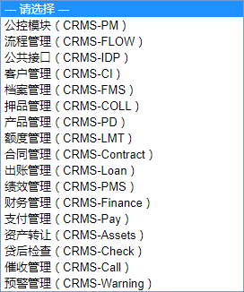

支付业务流程

概念
- 代收
- 手工代扣
- 批量代扣
- 公司充值
- 代付
- 公司提现
- 经纪人提现

数据库表

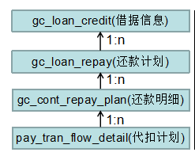

手工代扣
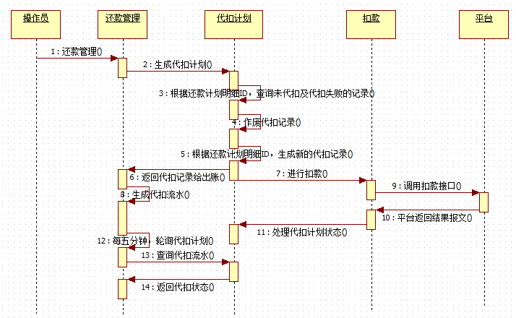

公司充值
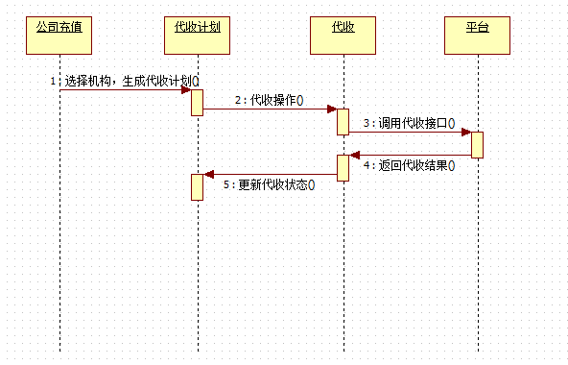

书籍

java多线程编程核心技术-已购

Java多线程技能

进程、线程概念
进程：受操作系统管理的基本单元
线程：理解为在进程中运行独立运行的子任务。

Thread类、Runnable接口
Thread.class类也实现了Runnable接口

Synchronized
Synchronized public void run(){
...
}
当一个线程调用前，先判断run方法有没有被上锁，如果上锁，说明有其他线程正在调用run方法，必须等其他线程对run方法调用结束后才可以执行run方法。
synchronized可以在任意对象及方法上加锁，而加锁的这段代码称为“互斥chi区”或“临界区”

isAlive()方法
该方法的功能是判断当前的线程是否处于活动状态。

sleep()方法
在指定的毫秒数内让当前“正在执行的线程”休眠（暂停执行）。

getId()方法
取得线程的唯一标识。

对象及变量的并发访问

线程间通信

Lock的使用

定时器Timer

单例模式与多线程

拾遗增补

Effective Java-已购

demo1
本文。

大话设计模式-已购

demo1
本文。

大话数据结构-已购

demo1
本文。

深入分析Java Web-已购

demo1
本文。

深入理解Java虚拟机-未购买
本文。

Java并发编程实战-未购买
本文。

深入理解计算机系统-未购买

来源
一位资深程序员大牛给予Java初学者的学习路线建议

进阶

多线程

java并发编程--Executor框架
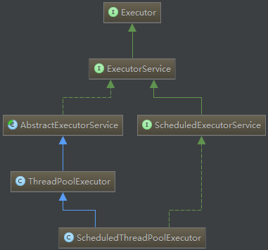
本文。

疑问

数据库

频繁更新的列，为什么不建议加索引
频当对表中的数据进行增加、删除和修改的时候，索引也要动态的维护，这样就降低了数据的维护速度。

增加、删除，维护索引可以理解。
修改，也维护索引理解不了。

索引有好有坏,索引中的字段被更新的时候,不仅仅要更新表中的数据,还要更新索引数据,以确保索引信息是准确的,这个问题致使IO访问量较大增加,不仅仅影响还要更新索引数据,以确保索引信息是准确的,还影响了整个存储系统的资源消耗,加大了整个存储的负载.
当然,并不是存在更新的字段就适合创建索引,从判定策略的用户上也可以看出是更新频繁的字段,很多时候是通过比较同一时间段内被更新的次数和利用这个字段作为条件查询次数来判断的,如果通过这个字段的查询并不是很多,可能几个小时或是更长才会执行一次,更新反而比查询更频繁,那这样的字段肯定不适合创建索引,我们通过这个字段的查询比较频繁,但更新并不是特别多,比如查询几十次或更多才可能会产生一次更新,那我个人觉得更新所带来的附加成本也是可以接受的.

数据中的数据是顺序存储结构、还是链接存储结构
待完善

mysql表里的记录存放在哪里
电脑硬盘上的位置中对吧？

Demo
待完善

高寻

分布式领域CAP理论

分布式领域CAP理论
Consistency(一致性), 数据一致更新，所有数据变动都是同步的
Availability(可用性), 好的响应性能
Partition tolerance(分区容错性) （分区容忍性）可靠性

consistency 英[kənˈsɪstənsi] n. 浓度; 连贯; 符合; 前后一致;
availability 英[əˌveɪlə'bɪlətɪ] n. 有效; 有益; 可利用性; 可得到的东西（或人）;

定理：任何分布式系统只可同时满足二点，没法三者兼顾。
它们三者组成一个圆，其中一个增大，必然有一个要减小
忠告：架构师不要将精力浪费在如何设计能满足三者的完美分布式系统，而是应该进行取舍。

Ribbon、Eureka
Eureka类似Zookeeper

三大难题
缓存、命名、吃点啥

